

АДМИНИСТРАЦИЯ ВЕЛИКОУСТЮГСКОГО МУНИЦИПАЛЬНОГО ОКРУГА
ВОЛОГОДСКОЙ ОБЛАСТИ

ПОСТАНОВЛЕНИЕ

10.07.2024 № 2037

г. Великий Устюг

Об установлении публичного сервитута

Рассмотрев ходатайство публичного акционерного общества «Россети Северо-Запад» от 17.06.2024, в соответствии со статьями 23, 39.37, 39.38, 39.39, 39.42, 39.43 Земельного кодекса Российской Федерации, статьей 3.6, 3.9 Федерального закона от 25.10.2001 № 137-ФЗ «О введении в действие Земельного кодекса Российской Федерации», руководствуясь статьями 33 и 38 Устава Великоустюгского муниципального округа,
ПОСТАНОВЛЯЮ:

1. Установить публичный сервитут в интересах публичного акционерного общества «Россети Северо-Запад» (ИНН 7802312751, ОГРН 1047855175785, зарегистрированного по адресу: 196247, Российская Федерация, город Санкт-Петербург, площадь Конституции, дом 3, литер А, помещение 16Н), площадью 269 815 кв. м, в целях эксплуатации объекта электросетевого хозяйства «Комплекс электролиний 6 кВ «Великий Устюг 2» (ВЛ-6 кВ «Глядково»)», согласно приложению № 1 к настоящему постановлению.
2. Утвердить границы публичного сервитута согласно приложению № 2 к настоящему постановлению.
3. Установить срок действия публичного сервитута - 49 (сорок девять) лет.
4. Срок, в течение которого использование земельного участка (его части) и (или) расположенного на нем объекта недвижимости в соответствии с их разрешенным использованием будет невозможно либо существенно затруднено в связи с осуществлением деятельности, для обеспечения которой устанавливается публичный сервитут (при возникновении таких обстоятельств) – отсутствует.

2

5. Порядок установления зон с особыми условиями использования территорий и содержание ограничений прав на часть земельного участка в границах таких зон определяются в соответствии Правилами установления охранных зон объектов электросетевого хозяйства и особых условий использования земельных участков, расположенных в границах таких зон, утвержденными постановлением Правительства Российской Федерации от 24.02.2009 № 160.
6. Плата за публичный сервитут на основании пункта 4 статьи 3.6 Федерального закона от 25.10.2001 № 137-ФЗ «О введении в действие Земельного кодекса Российской Федерации» не устанавливается.
7. График проведения работ при осуществлении деятельности, для обеспечения которой устанавливается публичный сервитут, определяется по согласованию с собственниками земельных участков.
8. Публичному акционерному обществу «Россети Северо-Запад» привести земли, земельные участки (их части) в состояние, пригодное для их использования в соответствие с разрешенным использованием, в срок не позднее чем три месяца после завершения деятельности, для обеспечения которой устанавливается публичный сервитут.
9. Комитету по управлению имуществом администрации Великоустюгского муниципального округа Вологодской области направить копию настоящего постановления об установлении публичного сервитута в Управление Федеральной службы государственной регистрации, кадастра и картографии по Вологодской области, публичному акционерному обществу «Россети Северо-Запад».
10. Настоящее постановление подлежит размещению на официальном сайте администрации Великоустюгского муниципального округа Вологодской области в течении пяти рабочих дней со дня принятия решения об установлении публичного сервитута.
11. Публичный сервитут считается установленным со дня внесения сведений о нем в Единый государственный реестр недвижимости.
12. Настоящее постановление вступает в силу с даты подписания.

Глава
Великоустюгского муниципального округа И.А. Абрамов

Приложение № 1
к постановлению администрации
Великоустюгского муниципального округа
от 10.07.2024 № 2037

Цель установления публичного сервитута | Адрес или иное описание местоположения земельного участка (участков), в отношении которого испрашивается публичный сервитут | Кадастровый номер земельного участка, в отношении которого испрашивается публичный сервитут
1 | 2 | 3
Эксплуатация объекта электросетевого хозяйства «Комплекс электролиний 6 кВ «Великий Устюг 2» (ВЛ-6 кВ «Глядково»)» | Вологодская область, р-н Великоустюгский | 35:10:0000000:1358
 | Российская Федерация, Вологодская обл., Великоустюгский р-н, Великоустюгское лесничество,  Великоустюгское сельское участковое лесничество, колхоз "Стрига", кв. 1, 4, 5, 6, 7 | 35:10:0000000:2214
 | Российская Федерация, Вологод-ская область, Великоустюгский район, сельское поселение Краса-винское | 35:10:0000000:2358
 | Вологодская область, р-н Великоустюгский, д. Сотниково, Юдинский, ул. Центральная, д. 11 | 35:10:0303013:2
 | Вологодская область,  р-н Великоустюгский | 35:10:0303018:10
 | Вологодская область,  р-н Великоустюгский | 35:10:0303018:12
 | Вологодская область,  р-н Великоустюгский | 35:10:0303018:84
 | Вологодская область,  р-н Великоустюгский | 35:10:0303018:86
 | Вологодская область, р-н Великоустюгский, с/с Юдинский | 35:10:0303018:87
 | Вологодская область, р-н Великоустюгский, с/с Юдинский | 35:10:0303018:88
 | Вологодская область, р-н Велико-устюгский | 35:10:0303018:153
 | Вологодская область, р-н Велико-устюгский, Юдинское | 35:10:0303018:267
 | Вологодская область, р-н Велико-устюгский | 35:10:0303018:314
 | Российская Федерация, Вологод-ская обл., Великоустюгский р-н | 35:10:0303018:366
 | Российская Федерация, Вологод-ская область, район Великоустюг-ский, сельское поселение Юдин-ское | 35:10:0303018:490
 | Российская Федерация, Вологод-ская область, Великоустюгский муниципальный округ | 35:10:0303018:527
 | Вологодская область, р-н Велико-устюгский, д. Журавлево, Юдин-ское | 35:10:0304018:81
 | Вологодская область, р-н Велико-устюгский | 35:10:0304018:296
 | Российская Федерация, Вологод-ская область, район Великоус-тюгский, сельское поселение Юдинское | 35:10:0304018:540
 | Российская Федерация, Вологодская обл., Великоустюгский р-н, Великоустюгское лесничество, Великоустюгское участковое лес-ничество, кв. № 112 | 35:10:0000000:2172
 | Российская Федерация, Вологодская область, Великоустюгский район, Великоустюгское лесничество, Великоустюгское сельское участковое лесничество, колхоз "Красавино", кв. 14 (выделы 1-6, 7ч, 10-13, 15, 16ч, 17-36) | 35:10:0000000:2227
 | Российская Федерация, Вологод-ская область, муниципальный округ Великоустюгский | 35:10:0303013
 | Российская Федерация, Вологод-ская область, муниципальный округ Великоустюгский | 35:10:0303014
 | Российская Федерация, Вологод-ская область, муниципальный округ Великоустюгский | 35:10:0303018
 | Российская Федерация, Вологод-ская область, муниципальный округ Великоустюгский | 35:10:0304018
 | Российская Федерация, Вологодская область, муниципальный округ Великоустюгский | 35:10:0303008

3

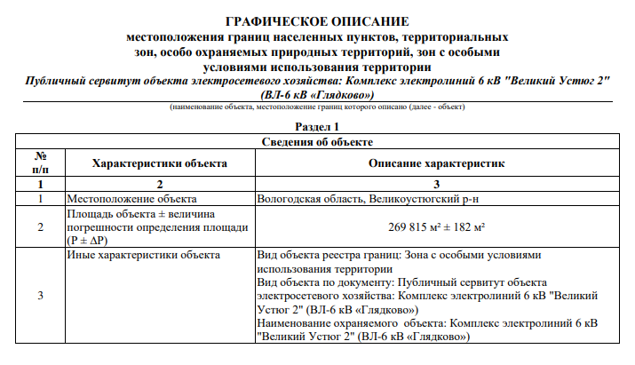

4

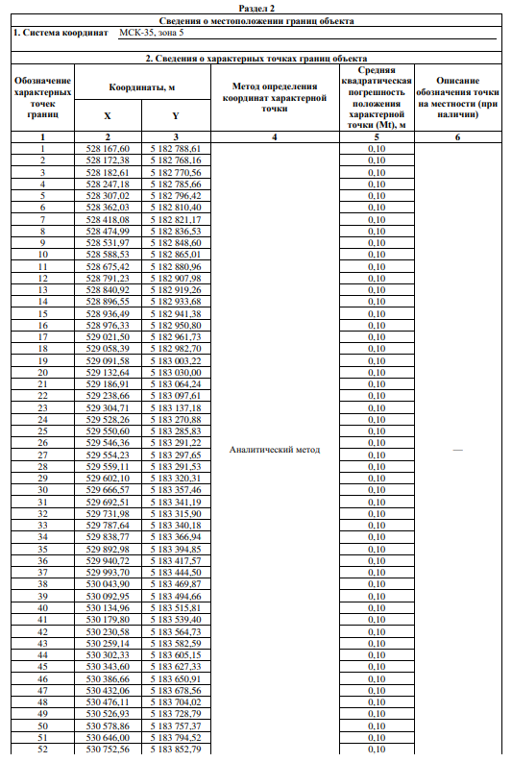

5

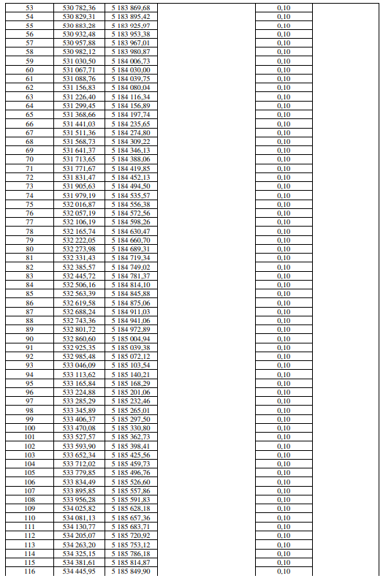

6

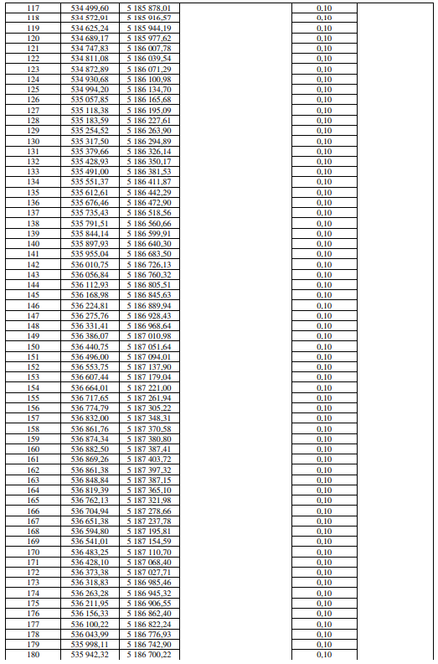

7

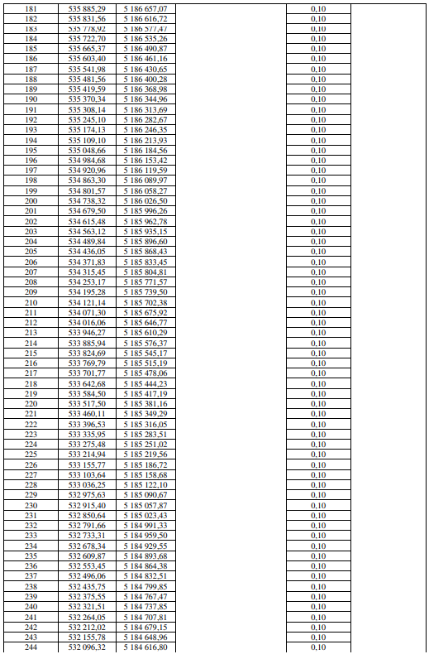

8

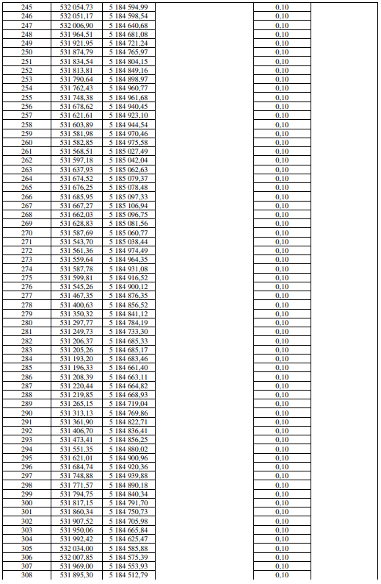

9

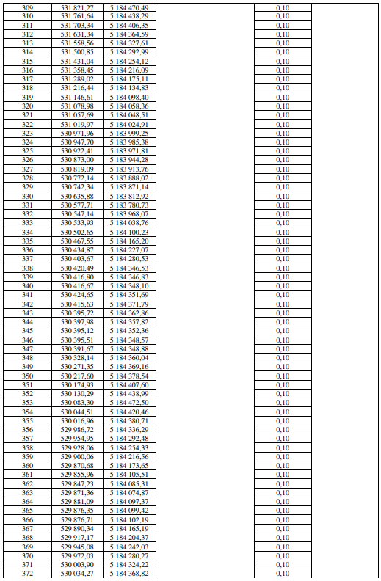

10

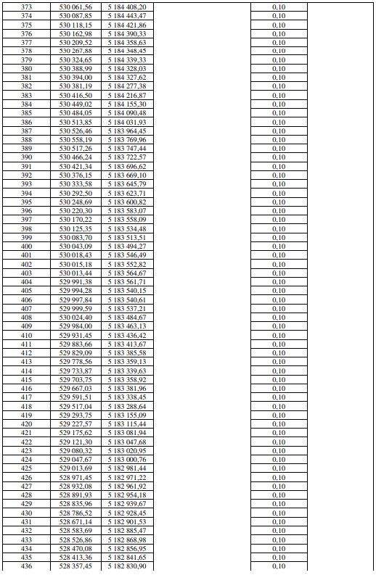

11

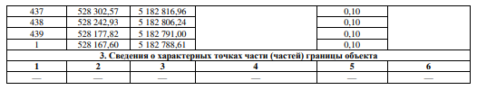

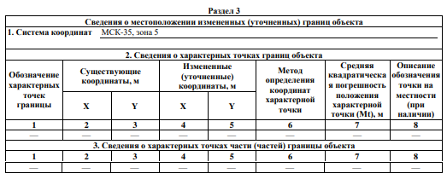

12
Приложение № 2

УТВЕРЖДЕНА
постановлением администрации
Великоустюгского муниципального округа
от 10.07.2024 № 2037

СХЕМА
расположения границ публичного сервитута
"Комплекс электролиний 6 кВ "Великий Устюг 2" (ВЛ-6 кВ «Глядково»)"

Площадь испрашиваемого публичного сервитута: 269 815 кв. м

Схема расположения листов

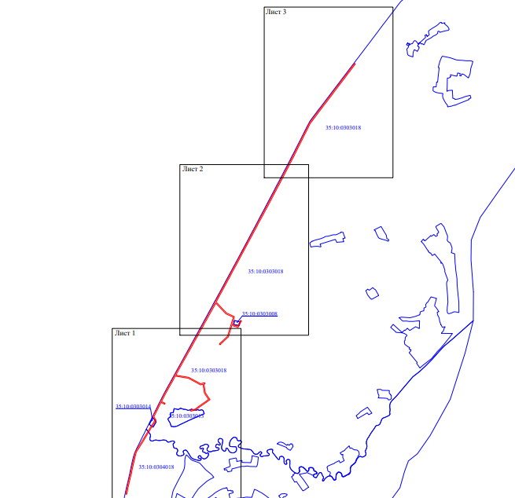

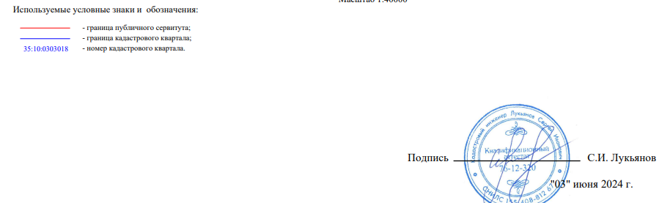
13

СХЕМА
расположения границ публичного сервитута
"Комплекс электролиний 6 кВ "Великий Устюг 2" (ВЛ-6 кВ «Глядково»)"

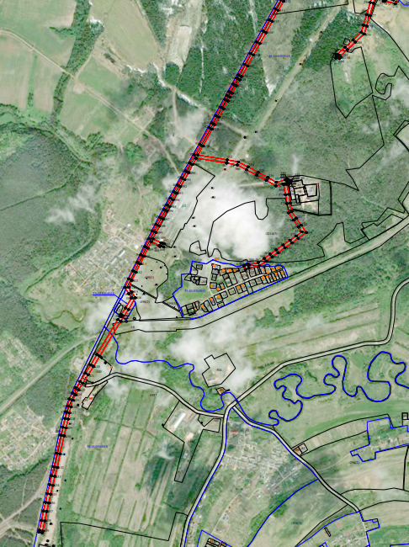

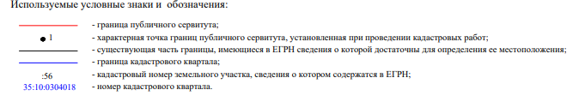

14

СХЕМА
расположения границ публичного сервитута
"Комплекс электролиний 6 кВ "Великий Устюг 2" (ВЛ-6 кВ «Глядково»)"

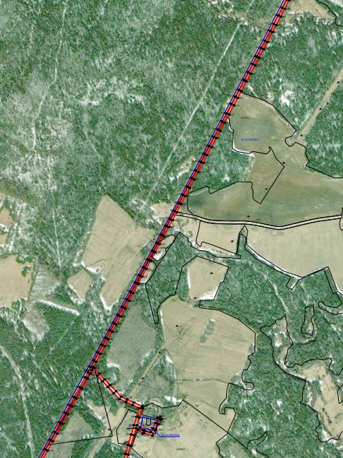

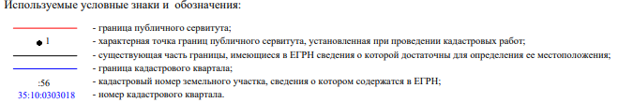

15

СХЕМА
расположения границ публичного сервитута
"Комплекс электролиний 6 кВ "Великий Устюг 2" (ВЛ-6 кВ «Глядково»)"

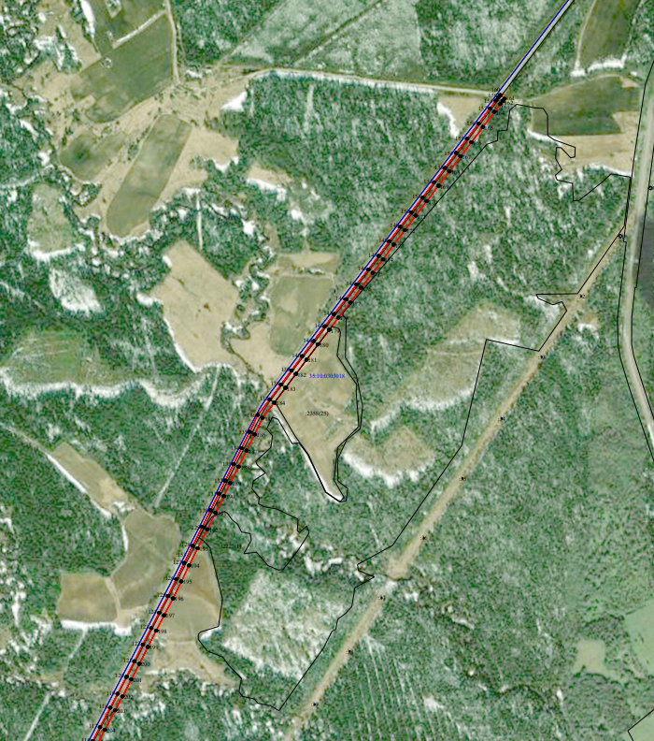

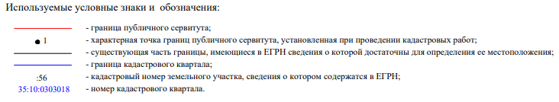

16

